ПРАКТИЧЕСКАЯ РАБОТА №9-10
по дисциплине «ВПК-8. Введение в разработку на платформе 1С: Предприятие»

«Отчеты, СКД»
Таганрог 2026
Министерство науки и высшего образования Российской Федерации
Федеральное государственное автономное образовательное
учреждение высшего образования
«ЮЖНЫЙ ФЕДЕРАЛЬНЫЙ УНИВЕРСИТЕТ»
Институт компьютерных технологий и информационной безопасности
Кафедра системного анализа и телекоммуникаций
Выполнил
студент группы КТбо3-2 Дубовский Э. В.
Принял
Ассистент
Кафедры САИТ Борисов А. Ю.

Оглавление
Задание 1. Цены закупки 3
Задание 2. Прайс-Лист 4
Задание 3. Материалы на складах 5
Список 5
Таблица 6
Задание 4. Продажи по клиентам 7
Задание 5. Продажи по мастерам 8
Задание 6. Рейтинг услуг 9

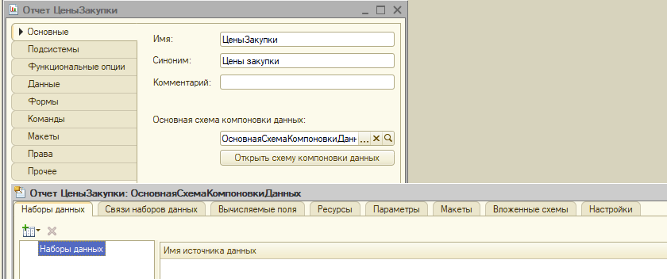
Задание 1. Цены закупки
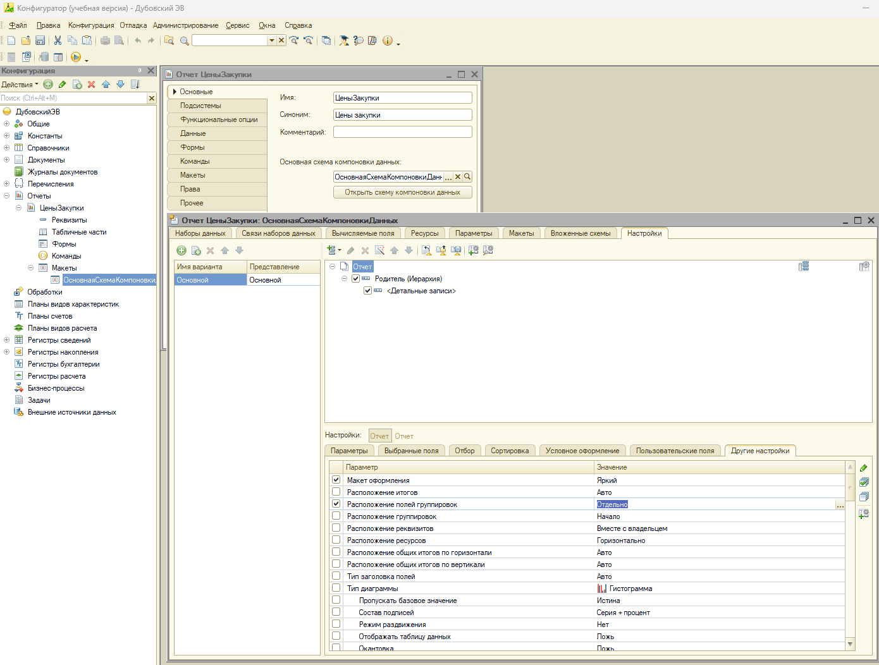
Рисунок 1 – Задание 1. Цены закупки
Рисунок 2 – Задание 1. Цены закупки

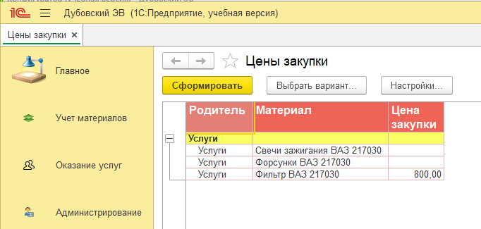
Рисунок 3 – Задание 1. Цены закупки

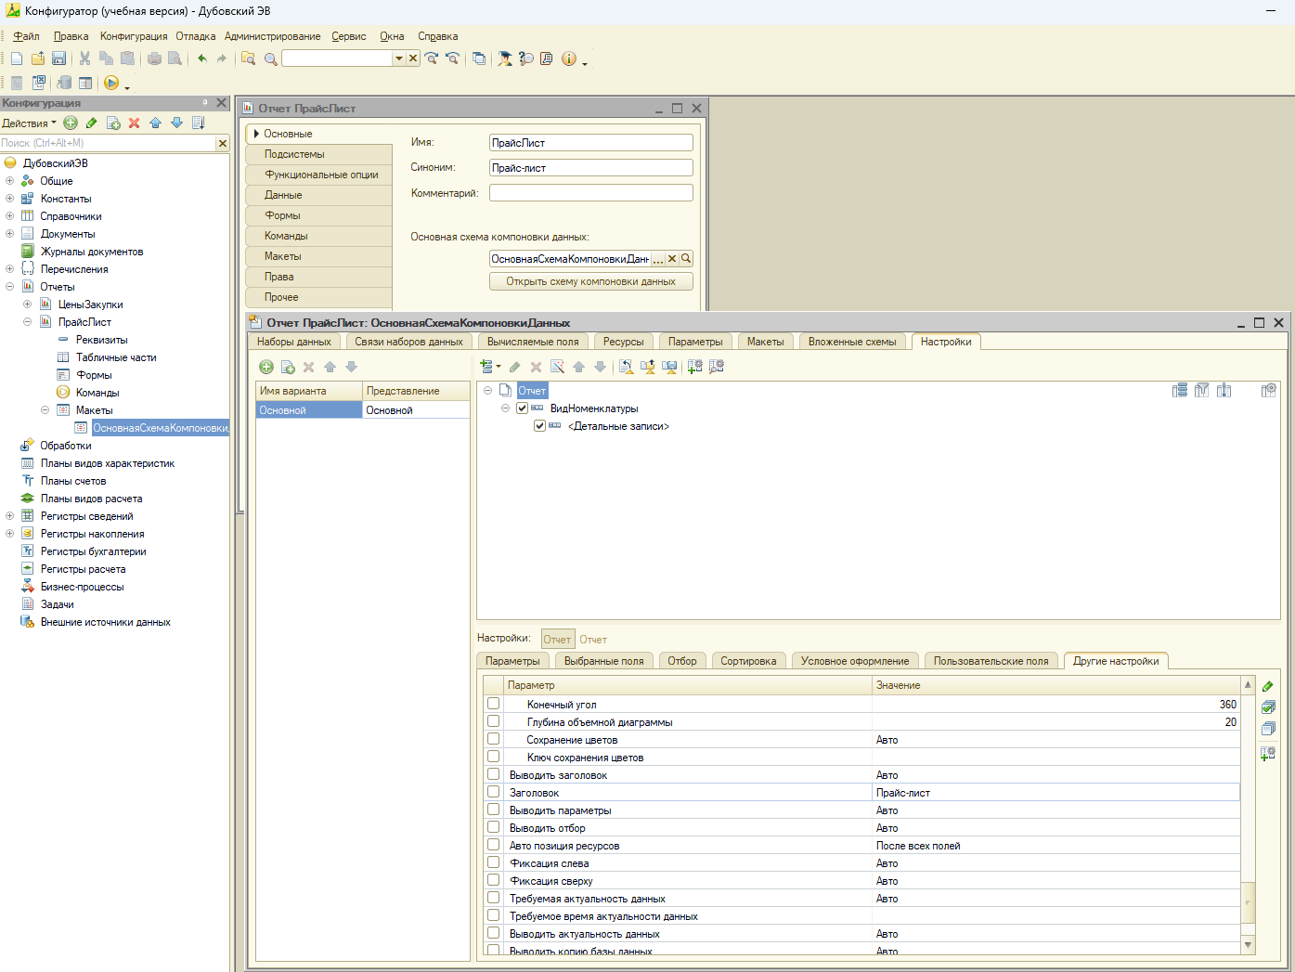
Задание 2. Прайс-Лист
Рисунок 4 – Задание 2. Прайс-лист

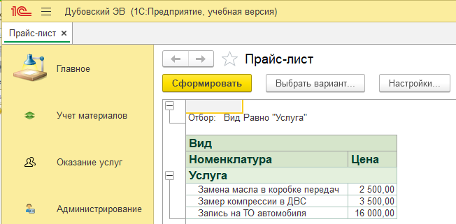
Рисунок 5 – Задание 2. Прайс-лист

Задание 3. Материалы на складах

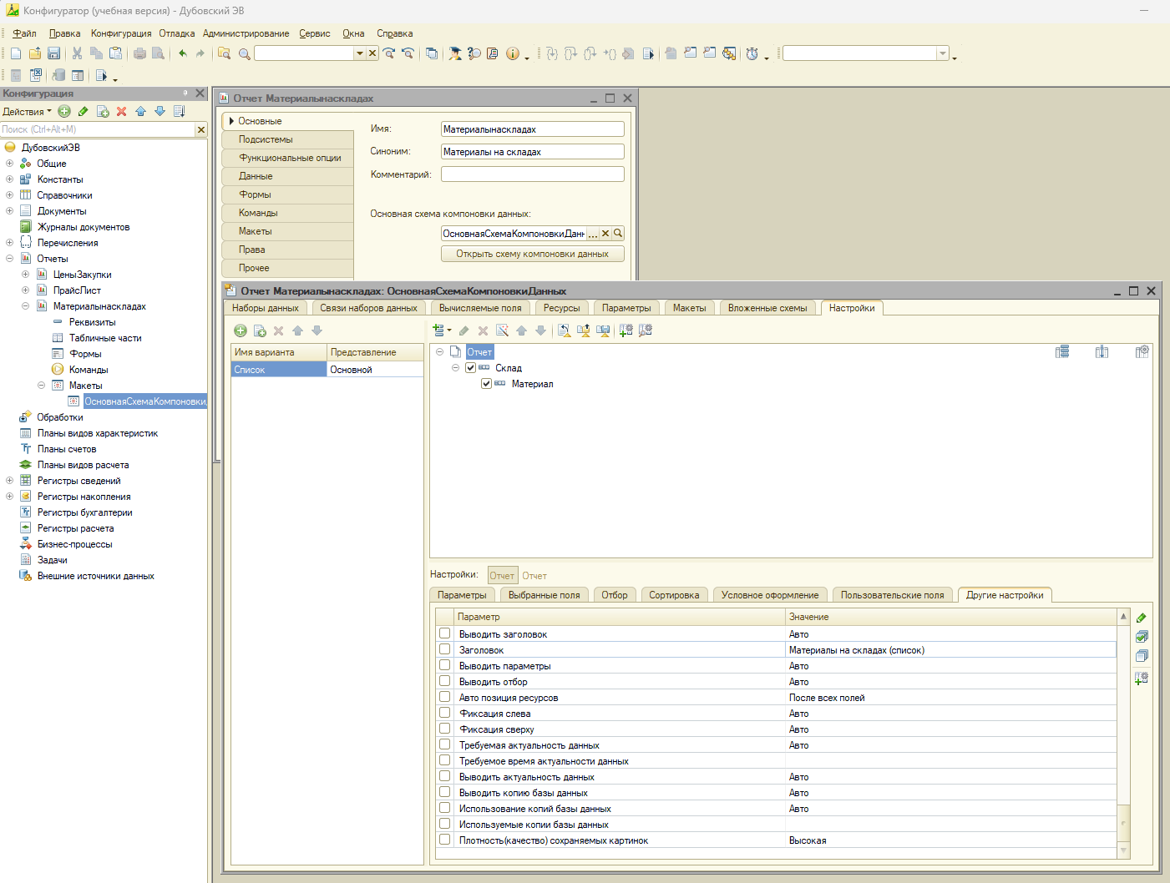
Список
Рисунок 6 – Задание 3. Материалы на складах (Список)
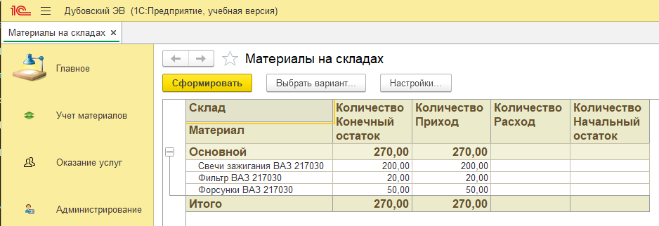
Рисунок 7 – Задание 3. Материалы на складах (Список)

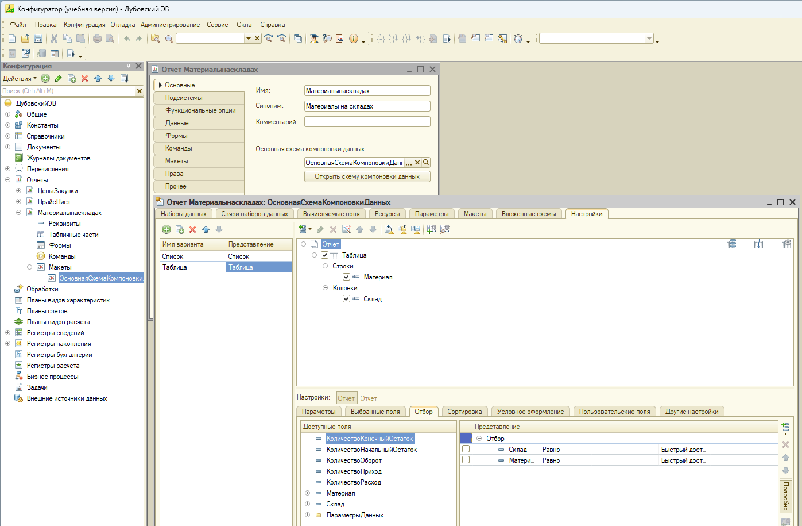
Таблица
Рисунок 8 – Задание 3. Материалы на складах (Таблица)

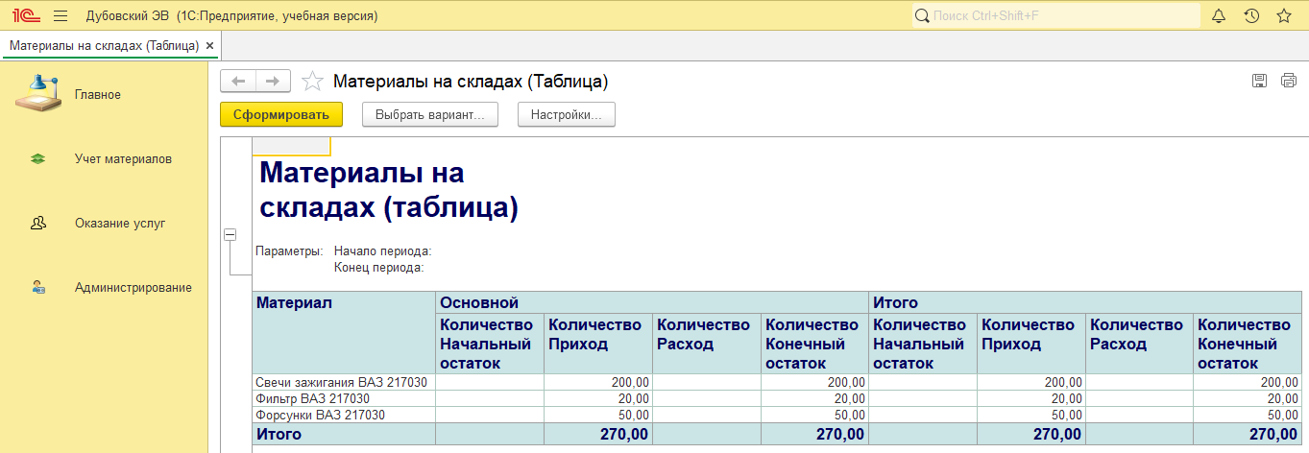
Рисунок 9 – Задание 3. Материалы на складах (Таблица)

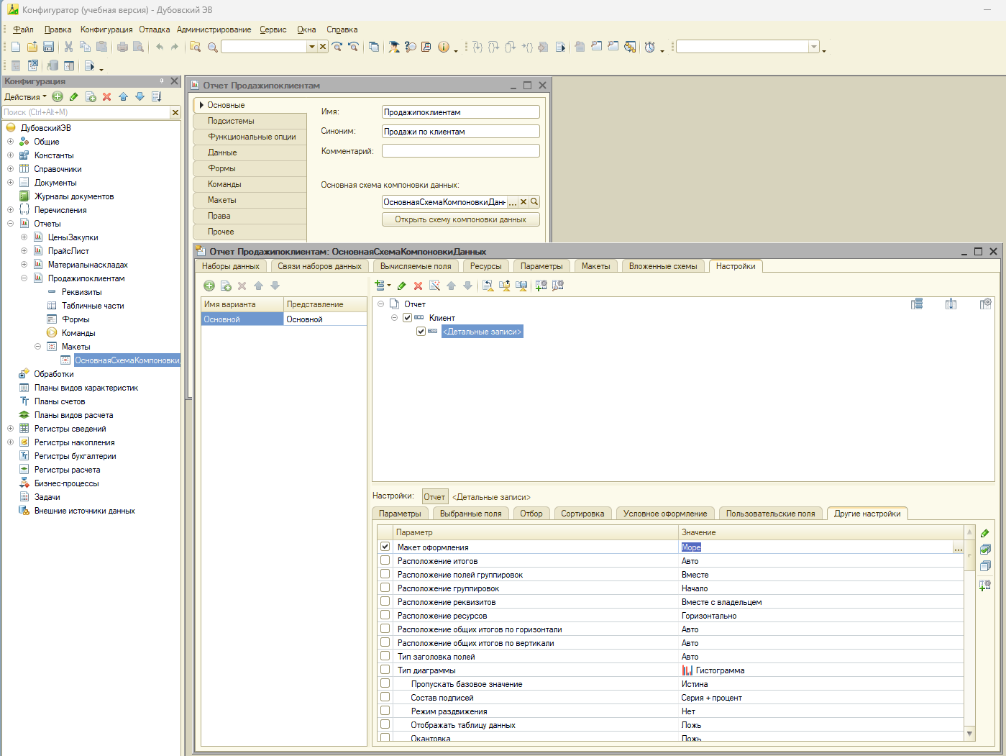
Задание 4. Продажи по клиентам
Рисунок 10 – Задание 4. Продажи по клиентам

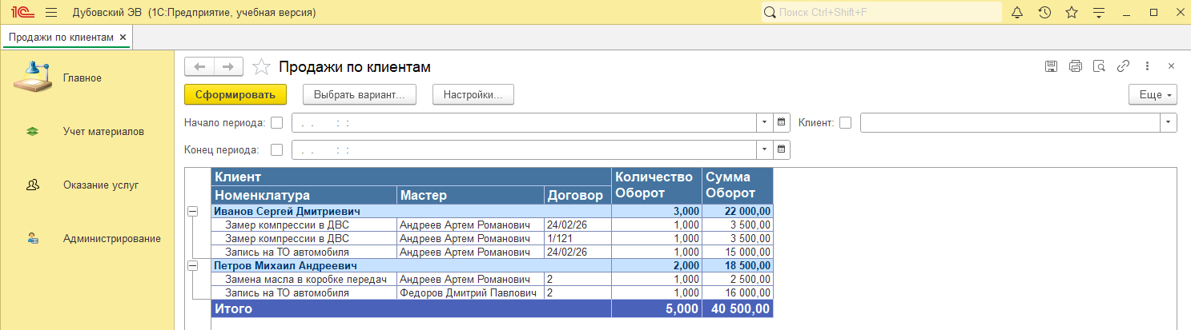
Рисунок 11 – Задание 4. Продажи по клиентам

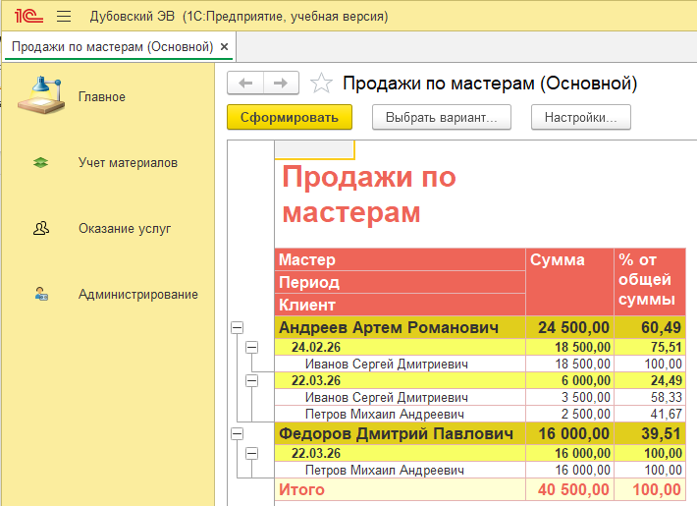
Задание 5. Продажи по мастерам
Рисунок 12 – Задание 5. Продажи по мастерам

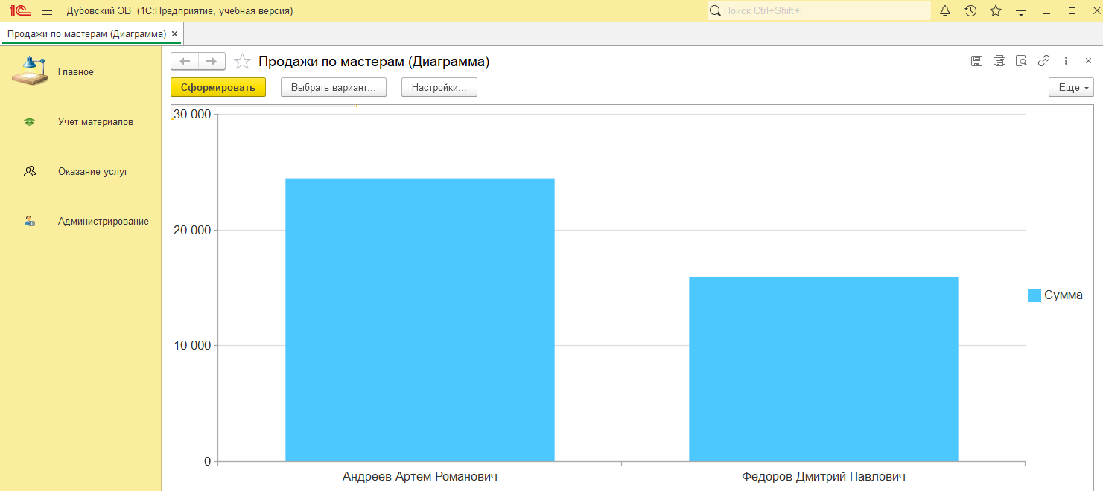
Рисунок 13 – Задание 5. Продажи по мастерам

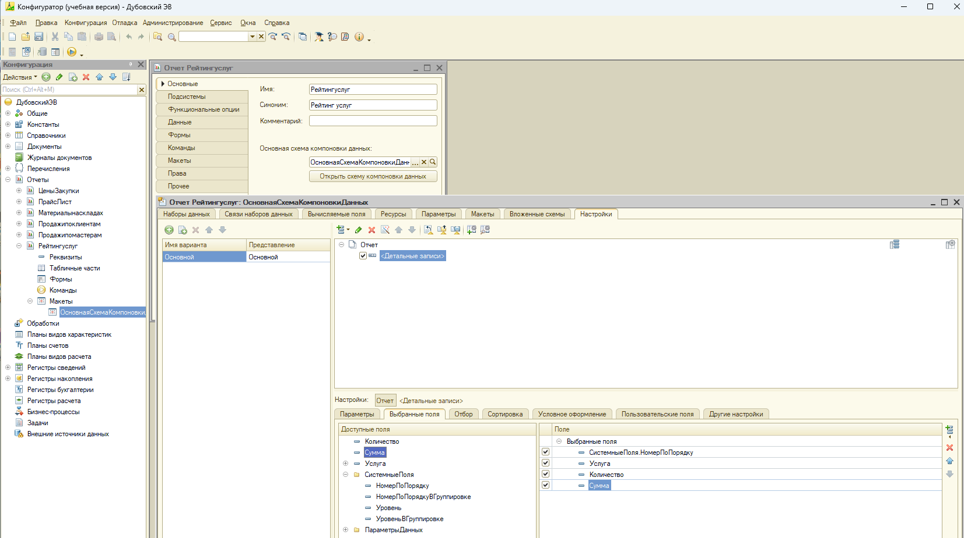
Задание 6. Рейтинг услуг
Рисунок 14 – Задание 6. Рейтинг услуг

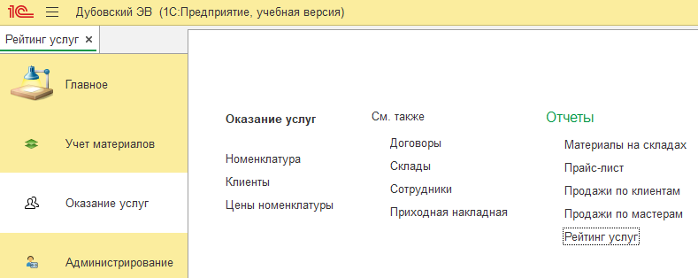
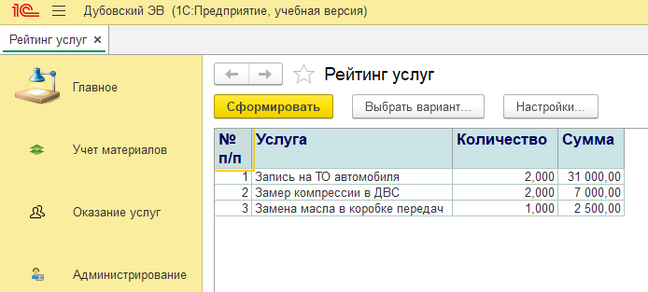
Рисунок 15 – Задание 6. Рейтинг услуг
Рисунок 16 – Итоговый вид Отчетов

